Индивидуальный проект. Часть 3
  - Основы информационной безопасности
Перегудов Александр Вадимович
Содержание

Список иллюстраций

Список таблиц

1 Цель работы
Целью данной работы - приобретение навыков по использованию hydra.

2 Задание

3 Теоретическое введение

4 Выполнение лабораторной работы
Запустил apache для работы сайта DVWA. (рис. fig. 1, fig. 2)
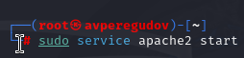
Рис. 1: Запуск сервиса для apache
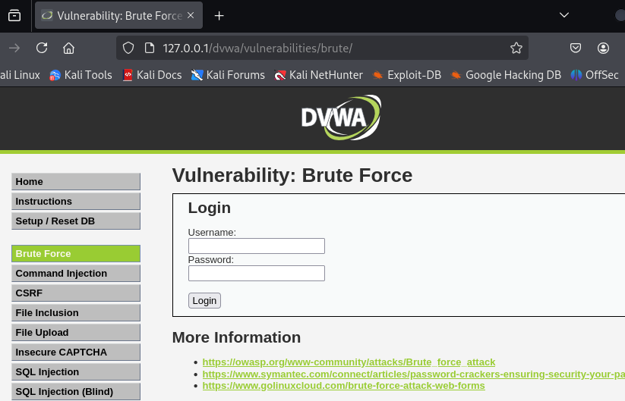
Рис. 2: Форма для брутфорса сайта DVWA
Перешёл в папку со списком распростронённых паролей и разархивировал этот список. (рис. fig. 3)
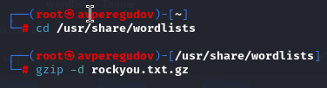
Рис. 3: Разархивация
Запустил hydra с нужными параметрами для брутфорса и получил правильный пароль. (рис. fig. 4, fig. 5)
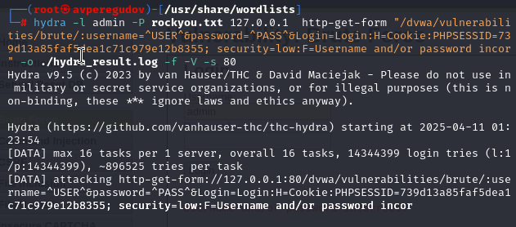
Рис. 4: Запуск и работа hydra
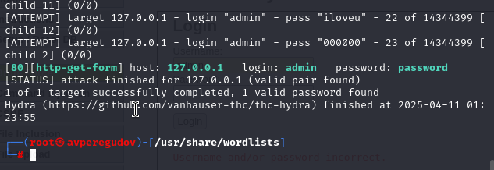
Рис. 5: Результат работы и правильные данные для входа

5 Выводы
В данной лаборатной работе были приобретены практические навыки по использованию hydra.

Список литературы

